

***PARIS BREST "le choux"***

Ingrédients :

**-125g de farine T45**

**-60g de beurre**

**-3 ou 4 œufs (si gros 3)**

**-1 jaune d'œufs**

**-1 pincée de fleur de sel (ou sel)**

**- 5 g de sucre (facultatif)**

**-250 ml d'eau**

**- Amandes pilées**

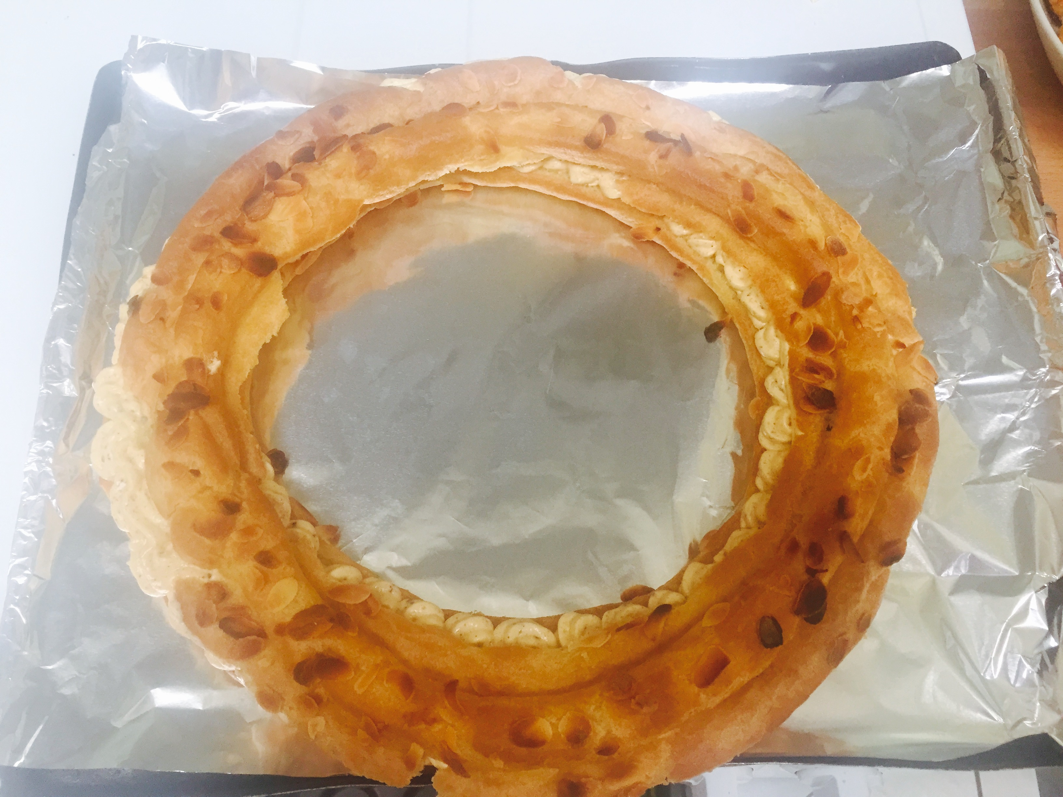

**Préparation :Préchauffer le four à 180°c**

**1-Dans une casserole faire bouillir l'eau le beurre coupé en morceau, le sucre et le sel**

**2-Retirer du feu mettre la farine tamisé en une seul fois. Puis bien mélanger**

**3-Remettre sur le feu en mélangeant avec une spatule pour bien dessécher la pate 2 à 3 minutes**

**4-Laisser refroidir 5 minutes, puis mettre 1 à 1 les œufs**

**5-Puis avec une poche a douille faire 3 cercles puis dorer avec le jaune et mettre les amandes pilées**

**6-Cuisson 30 à 40 minutes à 180°**